Приложение 1

Игровое занятие (логика + театр + ИКТ)
для будущих первоклассников «Теремок «Смекалка»

Цели:
- повторить героев, названия сказок;
- познакомить детей с русской народной сказкой «Теремок»;
- развивать внимание, память, мышление, пространственную ориентацию;
- повторить счёт предметов до 10, цвет, форма;
- развивать артистические и коммуникативные способности детей;
- формировать элементарные правила поведения в лесу.

Оборудование: мультимедийный проектор, компьютер, домик – теремок, маски – шапочки для героев сказки, листы для индивидуальной работы, цветные карандаши.

Ход занятия.

- Организационный момент. Настрой на занятие.

Учитель: Солнце красное проснулось,
В гости к нам пришло с утра,
Всем ребятам улыбнулось,
Начинать урок пора!

Здравствуйте, ребятишки,
Девчонки и мальчишки!
Затей у нас большой запас!
А для кого они? Для нас!
Я знаю, вы любите игры,
Песни, загадки и пляски,
Но нет ничего интересней,
Чем наши волшебные сказки.

- Разминка.

- игра «Найди ошибку»

Учитель: Предлагаю начать занятие с разминки. В названии каждой сказки есть одна ошибка. Найдите её.
- « Кот в тапочках» («Кот в сапогах»);
- «Мишенька и медведь» («Машенька и медведь»);
- «Сестрица Алёнушка и братец Ивашка» («Сестрица Алёнушка и братец Иванушка»);
- «Мальчиш и Карлсон» («Малыш и Карлсон»);
- «Принцесса на бобах» («Принцесса на горошине»);
- «Гладкий утёнок» («Гадкий утёнок»);
- «Замарашка» («Золушка»).

- игра «Узнай героя сказки»

Учитель: А теперь узнайте сказочных персонажей по трём словам:
- ступа, метла, печь (Баба – Яга);
- снег, костёр, облачко (Снегурочка);
- щука, ведро, печка (Емеля);
- уши, апельсины, крокодил (Чебурашка);
- часы, карета, туфелька (Золушка);
- стрела, болото, кожа (Лягушка – царевна);
- нос, колпак, азбука (Буратино).

- Знакомство со сказкой «Теремок»
Учитель: Молодцы, ребята! Хорошо знаете героев сказки. А вот нас сегодня ждёт в гости сказка… Отгадайте загадку.
На поляночке лесной
Стоял домик расписной,
Всех зверюшек спрятать мог,
Что за домик?
/Теремок/

а) игра «Узнай героев сказки» Слайд № 1

Учитель: Всем известна русская народная сказка «Теремок». А я предлагаю вам «Теремок» на новый лад. Называется она «Теремок «Смекалка». Только она будет на новый лад. Давайте вспомним главных героев сказки.

- Живет в норке,
Грызет корки.
Короткие ножки.
Боится кошки. (мышка) Слайд 2 (а)

- Скачет зверушка:
Не рот, а ловушка.
Попадут в ловушку
И комар , и мушка.
(лягушка) Слайд 2 (б)

- Много бед таят леса,
Волк, медведь там и лиса.
Там зверек живет в тревоге,
От беды уносит ноги
Ну-ка, быстро отгадай-ка,
Как зверек зовется?
(зайка) Слайд 2 (в)

- Всех зверей она хитрей,
Шубка рыжая на ней
Пышный хвост - ее краса.
Этот зверь лесной?
(лиса) Слайд 2 (г)
- Ой, зайчишкам не до смеха
От его клыков и меха
В зайцах с детства знает толк
Злой, зубастый, серый …
(волк) Слайд 2 (д)

- Кто большой и косолапый
Мёд достал из улья лапой?
Скушал сладость - и реветь
Как зовут его? …
(медведь) Слайд 2 (е)

в) задание от Мышки

Учитель: Итак, начинается сказка сказываться… Слайд 3
- Кто у нас будет Мышкой? Вот твоя маска – шапочка, Соня.

(идёт инсценирование каждой части сказки)

- Построила Мышка в лесу терем и назвала его «Теремок «Смекалка», даже вывеску, написанную крупными буквами, на терем повесила, чтобы все знали, что живёт в нём необычная, а любознательная, сообразительная Мышка. Мышка, которая может попросить вас выполнить задание, решить задачки. Слушайте внимательно, ответ покажите с помощью веера.
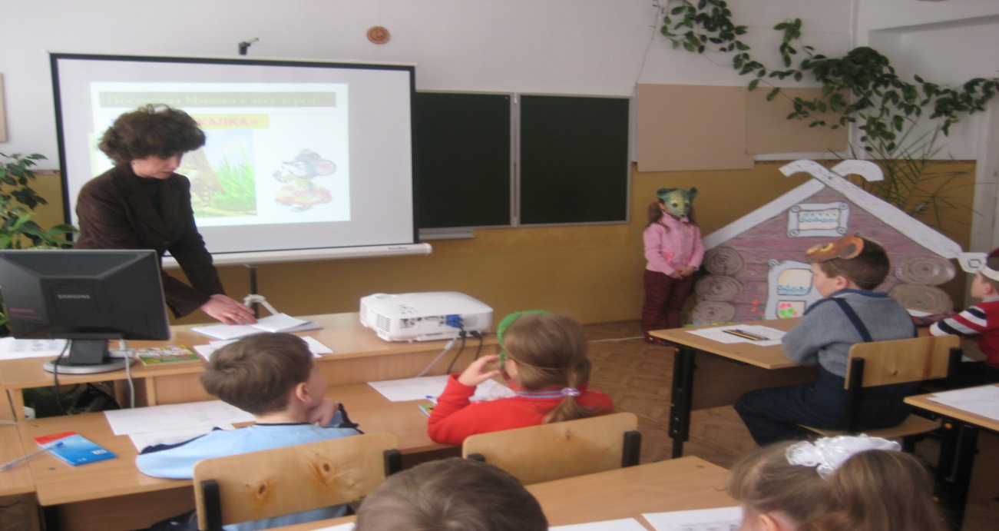
(учитель читает задачи в стихах)
Только я в кусты зашла,
Подосиновик нашла,
Две лисички, боровик
И зелёный моховик.
Как под ёлкой
У кого ответ готов,
Сколько я нашла грибов?

Как под ёлкой встали в круг
Зайка, белка и барсук,
Встали ёжик и енот,
Лось, кабан, лиса и кот.
А последним встал медведь,
Сколько всех зверей? Ответь!

По лесу охотник шёл, Муравьишка шел домой,
В чащу леса он зашёл. Вёз в тележке груз такой:
Повстречались ему здесь Две травинки, две былинки,
Заяц, волк, лиса, медведь. Три тяжёлые хвоинки.
Звери все до одного Сколько разных вещей
Убежали от него. Вёз в тележке муравей?
Сосчитайте всех зверей!
И как можно поскорей.

Яблоки в саду поспели.
Мы отведать их успели:
Пять румяных, наливных,
Три с кислинкой.
Сколько их?

г) задание для Лягушки Слайд 4

Учитель: И вот как – то скачет мимо теремка лягушка – квакушка и стучится:
-Кто, кто в теремочке живёт?
-Я – мышка – норушка. Я ты кто?
-Я – квакушка – лягушка, пусти меня в дом.
-Пущу, если выполнишь моё задание.

Учитель: Давайте, ребятки, поможем лягушке справиться с заданием:

- Расставьте цифры по – порядку Слайд 5
3
8
10
4
1
7
2
6
9
5
3

- Соедини последовательность цифр до 10. Слайд 5 (а)
10
8
5
4
2

6
3
9
7
1

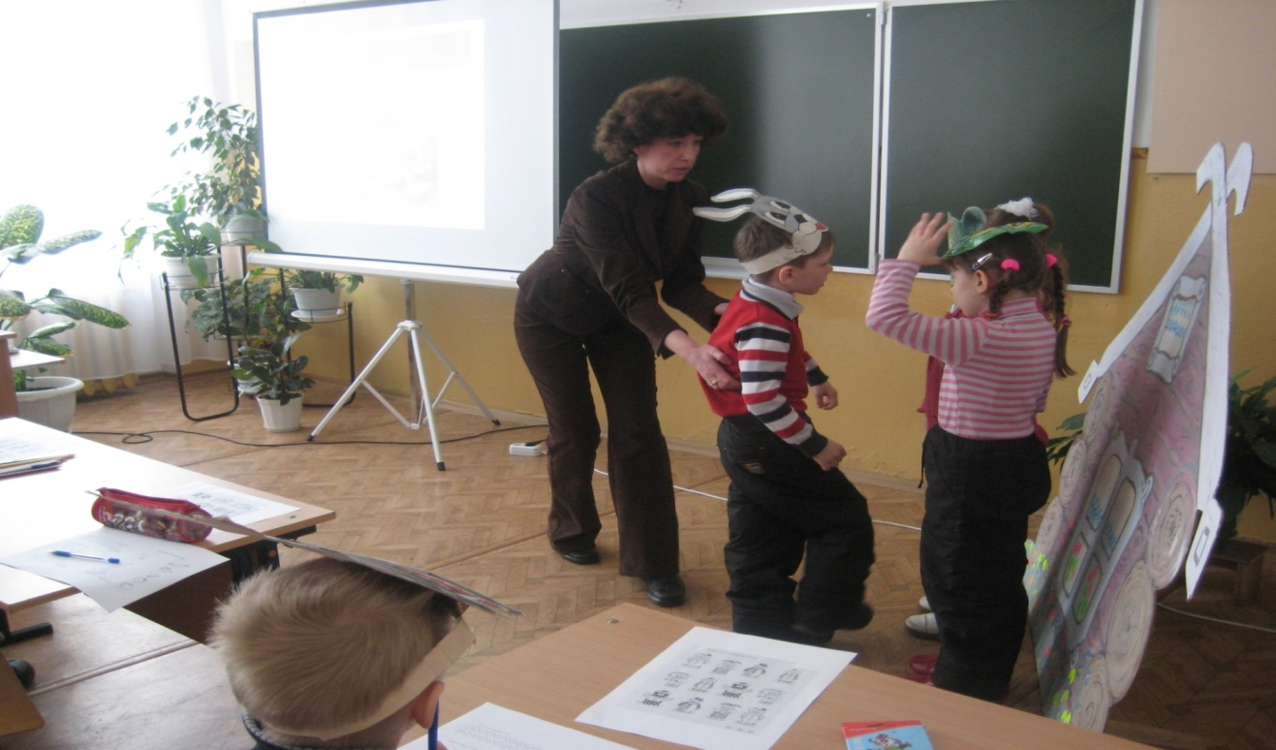
г) задание для Зайчика

Учитель: Стали они жить вдвоём. Слайд 6
… Идёт мимо зайчик – побегайчик. Стучится он в теремок.
-Кто, кто в теремочке живёт?
-Ребята, поддержите разговор зайчика с героями сказки (Дети продолжают разговор)
- Давайте выполним задание для Зайчика. У вас на столах лежит карточка под номером 1. Рассмотрите её внимательно. Соедини цветными карандашами похожие предметы. Слайд 7
- Возьмите жёлтый карандаш. Какие предметы соединим? Почему?
- Возьмите красный карандаш. Какие предметы соединим?
- Возьмите зелёный карандаш. Какие соединим предметы?
- Возьмите оранжевый карандаш. А теперь почему так сделали?
- Молодцы, ребятки. Пусть Зайчик живёт в теремке.

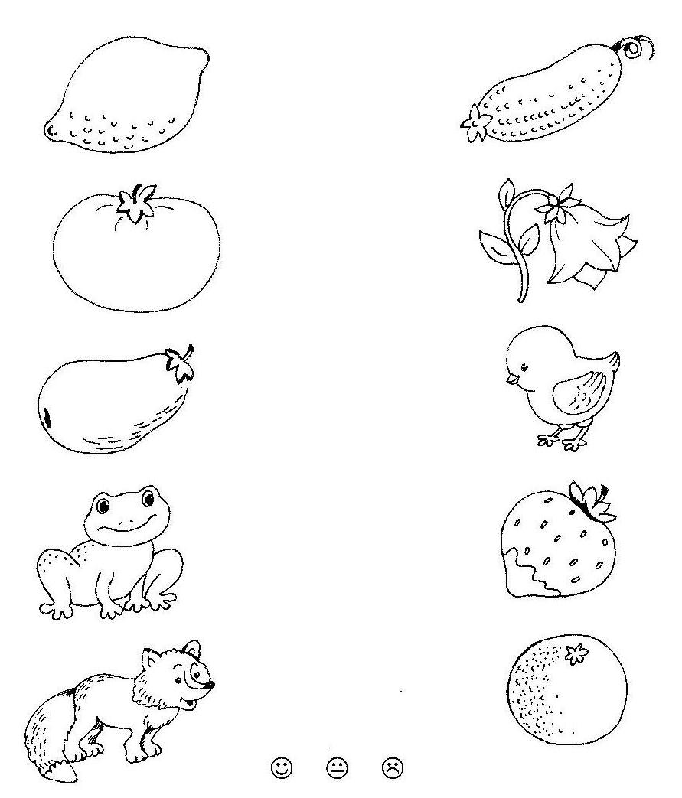
- Физминутка

- Продолжение работы над сказкой «Теремок»

д) задание для лисички Слайд 8

Учитель: Вот бежит мимо лисичка – сестричка. Стук – постук:
-Кто, кто в теремочке живёт?
- Ну – ка, ребятки, продолжите разговор лисички - сестрички.
- Давайте, дети, поиграем с лисичкой в игру «Грибочки»:
Берём по лукошку –
И скорее в путь дорожку.
Разбежались по полянке
Мухоморы и поганки,
Рыжики, боровики,
Чтобы сбить тебя с пути.

- Угадайте, что это за гриб? Слайд 9

Я родился в день дождливый
Под осиной молодой,
Круглый, гладенький, красивый,
С ножкой толстой и прямой.
(Подосиновик)

Нет грибов дружней, чем эти, -
Знают взрослые и дети.
На пеньках растут в лемму,
Как веснушки на носу.
(Опята)

Этот гриб живет под елью,
Под ее огромной тенью.
Мудрый бородач-старик,
Житель бора - ... (боровик)
Возле леса на опушке,
Украшая тёмный бор,
Вырос пёстрый, как Петрушка,
Ядовитый ….
( Мухомор)

Бледная шляпка, юбочка на ножке,
Смотрит свысока – ручки в бока.
Красива и важна – да никому не нужна.
(Бледная поганка)

Ходят в рыженьких беретах,
Осень в лес приносят летом.
Очень дружные сестрички – золотистые ... (лисички)

Учитель: Есть грибы съедобные,
Есть и ядовитые.
Нам съедобные нужны –
Мы на них любители.
-Назовите съедобные грибы.
-Назовите ядовитые грибы.
- Дети, кто скажет, можно ли сбивать несъедобные грибы?
- Почему?
-Если вы сомневаетесь, съедобный гриб или нет, вспомните правило грибников: «Неизвестный тебе гриб – не твой гриб!»
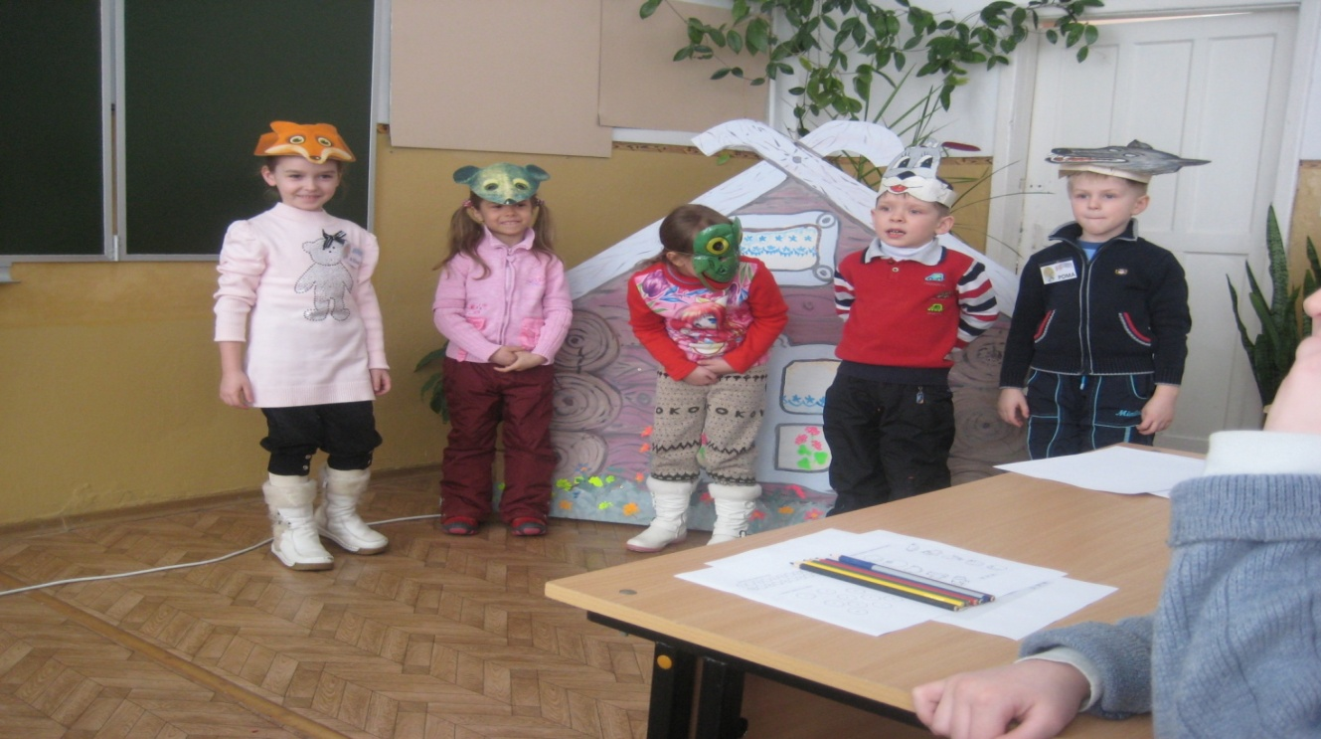
- Стали они жить вчетвером.

е) задание для волка

Учитель: Идёт мимо волчище – серый хвостище. Слайд 10
- Вам слово, ребята. (Дети продолжают разговор с другими героями сказки).
- Давайте поможем волку выполнить задание, ведь он тоже хочет поселиться в теремке. Слайд 11
-Внимательно рассмотрите таблицу. Найдите неизвестное девятое изображение. - Нарисуйте его себе на листе.
- Проверьте, так ли вы выполнили задание?
- Встаньте, кто правильно сделал. Молодцы!
- Стали они жить впятером.

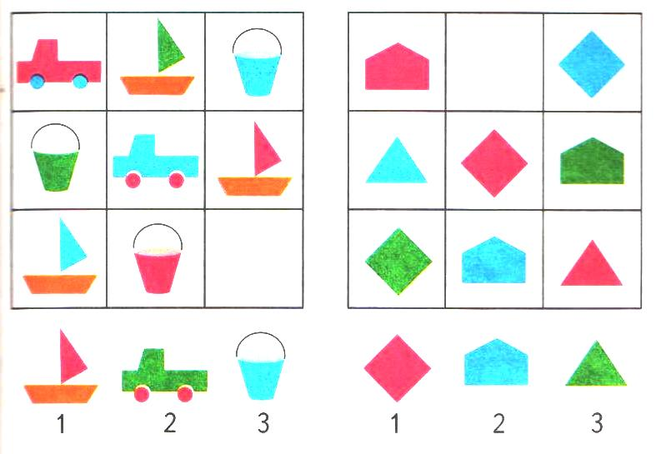
ж) задание для медведя Слайд 12

Учитель: Идёт медведь косолапый и ревёт во всю мочь:
- Кто, кто в тереме живёт?
- Ребята, продолжите разговор героев сказки.
- Испугались звери грозного голоса медведя и решили загадать ему самое трудное задание. Слайд 13
- Всё внимание на экран. Каждому клоуну надо найти свою пару. Работаем цветными карандашами.
-Возьмите зелёный карандаш, нарисуйте им кружок около первого клоуна. Найдите ему пару, нарисуйте кружок.
- Возьмите красный карандаш, нарисуйте кружок около 2 клоуна. Найдите ему пару, нарисуйте кружок.
- Возьмите синий карандаш, нарисуйте кружок около 3 клоуна. Найдите емй пару, нарисуйте кружок.
- Возьмите коричневый карандаш, нарисуйте кружок около 4 клоуна. Найдите ему пару, нарисуйте рядом кружок.
- Возьмите оранжевый карандаш, нарисуйте кружок около 5 клоуна. Найдите ему пару, нарисуйте кружок.
- Возьмите фиолетовый карандаш, нарисуйте кружок около 6 клоуна. Найдите ему пару, нарисуйте кружок.
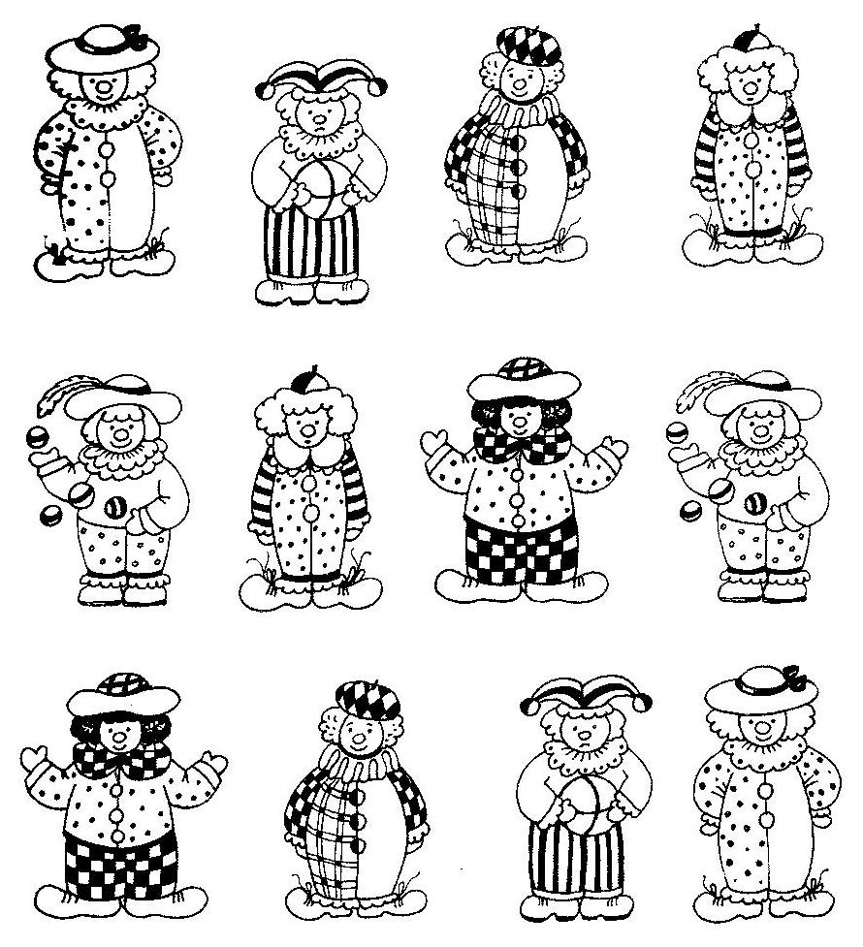

Учитель: Вы, ребятки, так умны!
Вы медведю помогли!
- И он вас благодарит за помощь и говорит:
Ухожу, не трону дом!
Продолжайте разговор!
- А теремок «Смекалка» до сих пор стоит! Слайд 15
- Молодцы! Слайд 16

